Diocesi Suburbicaria di Albano
Servizio Diocesano per la Pastorale Giovanile
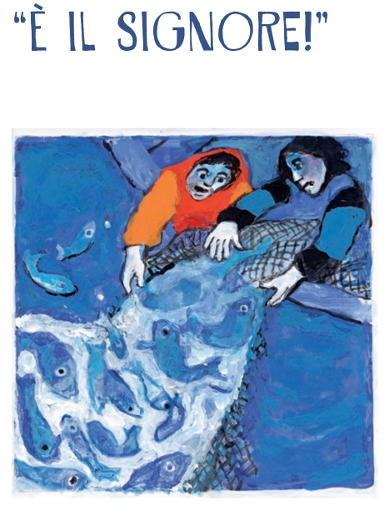

Guida: Siamo venuti qui oggi, portando ognuno con sé la sua vita, i suoi sogni, i suoi progetti. Tante strade che si incrociano per diventare un’unica strada da percorrere insieme. All’inizio di questo Sinodo sui Giovani mettiamo nelle mani del Signore tutta la nostra vita. Vogliamo cantargli tutta la nostra gioia di poter vivere insieme questa esperienza di preghiera, di fraternità, di Chiesa.

Canto di ingresso

Celebrante: Nel nome del Padre del Figlio e dello Spirito Santo.
Tutti: Amen.
Celebrante: Il Signore, che guida i nostri cuori nell’amore e nella pazienza di Cristo, sia con tutti voi.
Tutti: E con il tuo spirito.

Guida: Ascoltiamo la Parola del Signore, Via del nostro cammino terreno.
La preghiera inizia con un canto

Salmo 27

Tutti: Il Signore è mia luce e mia salvezza:
di chi avrò timore?
Il Signore è difesa della mia vita:
di chi avrò paura?
1 Coro: Se contro di me si accampa un esercito,
il mio cuore non teme;
se contro di me si scatena una guerra,
anche allora ho fiducia.
2 Coro: Una cosa ho chiesto al Signore,
questa sola io cerco:
abitare nella casa del Signore
tutti i giorni della mia vita,
per contemplare la bellezza del Signore
e ammirare il suo santuario.
1 Coro: Nella sua dimora mi offre riparo
nel giorno della sventura.
2 Coro: Mi nasconde nel segreto della sua tenda,
sopra una roccia mi innalza.
Solista: Ascolta, Signore, la mia voce.
Io grido: abbi pietà di me, rispondimi!
Il mio cuore ripete il tuo invito:
«Cercate il mio volto!».
Tutti: Il tuo volto, Signore, io cerco.
Non nascondermi il tuo volto
Sei tu il mio aiuto, non lasciarmi,
non abbandonarmi, Dio della mia salvezza.

Solista: Mio padre e mia madre mi hanno abbandonato,
ma il Signore mi ha raccolto.

1 Coro: Mostrami, Signore, la tua via,
guidami sul retto cammino,
perché mi tendono insidie.
Non gettarmi in preda ai miei avversari.
Contro di me si sono alzàti falsi testimoni
che soffiano violenza.
2 Coro: Sono certo di contemplare la bontà del Signore
nella terra dei viventi.
Tutti: Spera nel Signore, sii forte,
si rinsaldi il tuo cuore e spera nel Signore.

Canto di acclamazione
Alleluia

Vangelo
Dal Vangelo di San Giovanni Apostolo
La pesca miracolosa (Gv 21,3-7)
Disse loro Simon Pietro: «Io vado a pescare». Gli dissero: «Veniamo anche noi con te». Allora uscirono e salirono sulla barca; ma quella notte non presero nulla. Quando già era l'alba, Gesù stette sulla riva, ma i discepoli non si erano accorti che era Gesù. 5Gesù disse loro: «Figlioli, non avete nulla da mangiare?». Gli risposero: «No». Allora egli disse loro: «Gettate la rete dalla parte destra della barca e troverete». La gettarono e non riuscivano più a tirarla su per la grande quantità di pesci. Allora quel discepolo che Gesù amava disse a Pietro: «È il Signore!». Simon Pietro, appena udì che era il Signore, si strinse la veste attorno ai fianchi, perché era svestito, e si gettò in mare.
Riflessione del celebrante
Invocazioni

Adorazione
Durante L’Adorazione si può inserire un segno, un gesto, o delle letture per accompagnare la meditazione personale

Preghiera corale
(sono inserite sia la preghiera della comunità che quella dei giovani, scritte da Papa Francesco)

Preghiera della comunità
Sinodo 2018

Signore Gesù,
la tua Chiesa in cammino verso il Sinodo
volge lo sguardo a tutti i giovani del mondo.
Ti preghiamo perché con coraggio
prendano in mano la loro vita,
mirino alle cose più belle e più profonde
e conservino sempre un cuore libero.

Accompagnati da guide sagge e generose,
aiutali a rispondere alla chiamata
che Tu rivolgi a ciascuno di loro,
per realizzare il proprio progetto di vita
e raggiungere la felicità.
Tieni aperto il loro cuore ai grandi sogni
e rendili attenti al bene dei fratelli.

Come il Discepolo amato,
siano anch’essi sotto la Croce
per accogliere tua Madre, ricevendola in dono da Te.
Siano testimoni della tua Risurrezione
e sappiano riconoscerti vivo accanto a loro
annunciando con gioia che Tu sei il Signore.
Amen.

Papa Francesco

Preghiera dei giovani
Sinodo 2018

Signore Gesù,
la tua Chiesa volge lo sguardo ai giovani.
Oso dirti che vorrei prendere sul serio la mia vita
e che ci terrei molto ad avere un cuore libero.

La lotta per non cedere alle semplici comodità
e per mirare a cose più vere e profonde mi costa, ma mi rende felice.
Vorrei una felicità autentica, aperta ai grandi sogni e mai tenuta solo
per me.
Ti chiedo di essermi vicino, di farmi forte nella tentazione.

Guardo alla vicenda del discepolo amato
e alla sua sete di verità che è anche la mia.
Signore, ti prometto che ci proverò sul serio.
Chiarirò a me stesso
da dove nasce questa mia sete.

Sarò anch’io sotto la Croce.
Sarò anch’io in mezzo al mare dove tutti dicono
che non si pesca nulla in questa notte nera.
Signore, piacerebbe anche a me urlare a tutto il mondo,
riferendomi a te che ci vieni incontro sulle acque: “E’ il Signore!”.

Infine vorrei tanto ospitare tua Madre,
come ha fatto Giovanni, ricevendola in dono da Te.
Signore, per questi miei propositi e per l’amore che mi lega a Te,
mio e nostro Salvatore, ti prego: ascoltami!

Benedizione finale

Vescovo: Il Signore sia con voi.
Tutti: E con il tuo spirito.
Vescovo: Il Signore del cielo e della terra, vi accompagni in questo pellegrinaggio e vi custodisca sempre con la sua protezione.
Tutti: Amen.
Vescovo: Dio, Padre di misericordia, che in Cristo Gesù ha riunito i figli dispersi, vi conceda di essere in lui
un cuore solo e un'anima sola.
Tutti: Amen.
Vescovo: Dio, che nel suo provvidenziale disegno attua in voi il volere e l'operare, vi benedica e vi confermi con il suo Santo Spirito.
Tutti: Amen.

Canto finale

